2022年度
益阳市赫山区兰溪粮食产业发展服务中心部门决算

目录
第一部分 XX部门（单位）概况
一、部门职责
二、机构设置
第二部分 部门决算表
一、收入支出决算总表
二、收入决算表
三、支出决算表
四、财政拨款收入支出决算总表
五、一般公共预算财政拨款支出决算表
六、一般公共预算财政拨款基本支出决算明细表
七、政府性基金预算财政拨款收入支出决算表
八、国有资本经营预算财政拨款支出决算表
九、财政拨款“三公”经费支出决算表
第三部分 部门决算情况说明
一、收入支出决算总体情况说明
二、收入决算情况说明
三、支出决算情况说明
四、财政拨款收入支出决算总体情况说明
五、一般公共预算财政拨款支出决算情况说明
六、一般公共预算财政拨款基本支出决算情况说明
七、一般公共预算财政拨款三公经费支出决算情况说明
八、政府性基金预算收入支出决算情况
九、关于机关运行经费支出说明
十、一般性支出情况说明
十一、关于政府采购支出说明
十二、关于国有资产占用情况说明
十三、关于预算绩效情况的说明
第四部分 名词解释

第一部分：
益阳市赫山区兰溪粮食产业发展服务中心概况

一、部门职责
1.贯彻执行国家、省、市有关法律、法规和政策，负责编制本园区的发展总体规划和开发建设详细规划，经区政府批准后组织实施。
2.负责本园区产业发展规划、产品结构调整及名优产品培植工作。
3.负责本园区内的经济发展、协助做好节能减排和环境保护工作。
4.协助做好本园区内的土地征用、房屋拆迁工作，负责做好园区内国有土地的出让、转让和基础设施建设工作。
5.负责本园区内国有资产的管理和保值增值工作。
6.负责做好本园区对外宣传、招商引资、争资立项及入园项目的考察、论证和审核工作。
7.负责做好本园区内管理、协调、服务工作。
8.负责做好本园区内企业生产管理、固定资产投入、企业生产状况及员工结构等统计工作。
9.行使区政府和有关职能部门依法授予的其它职能。
10.完成区委、区政府交办的其它工作。
二、机构设置
（一）内设机构设置
益阳市赫山区兰溪粮食产业发展服务中心单位内设机构包括：办公室、项目建设股、投资发展股、园区服务中心。
（二）决算单位构成
益阳市赫山区兰溪粮食产业发展服务中心单位2022年部门决算公开单位构成包括：益阳市赫山区兰溪粮食产业发展服务中心部门决算只有本级，没有其他二级单位，因此，纳入2022年部门决算只有益阳市赫山区兰溪粮食发展服务中心本级。

第二部分：
益阳市赫山区兰溪粮食产业发展服务中心
2022年度部门决算表

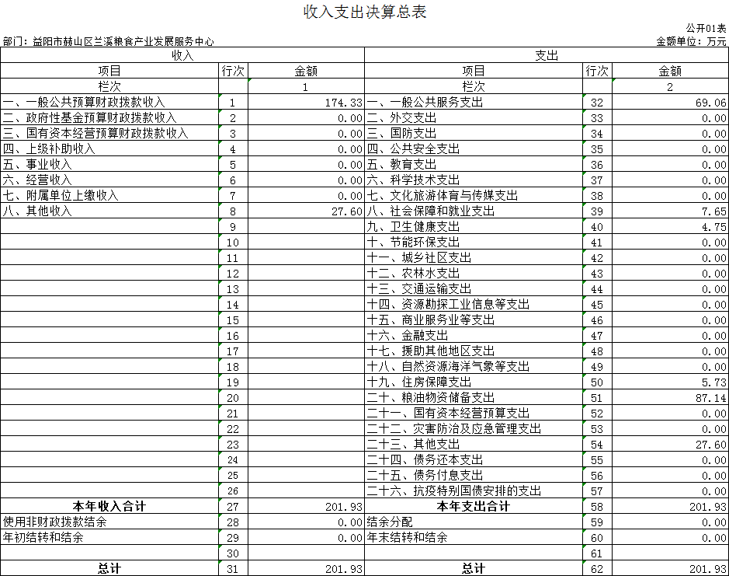

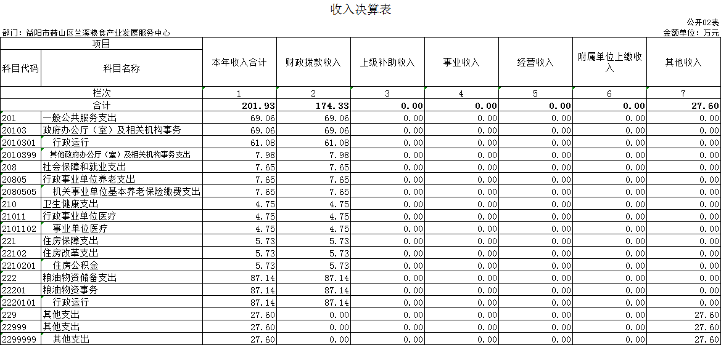

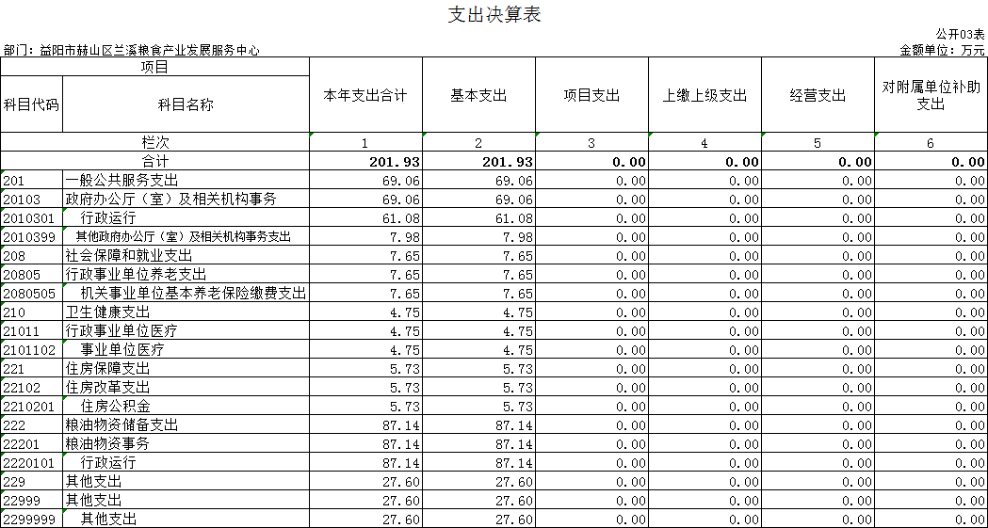

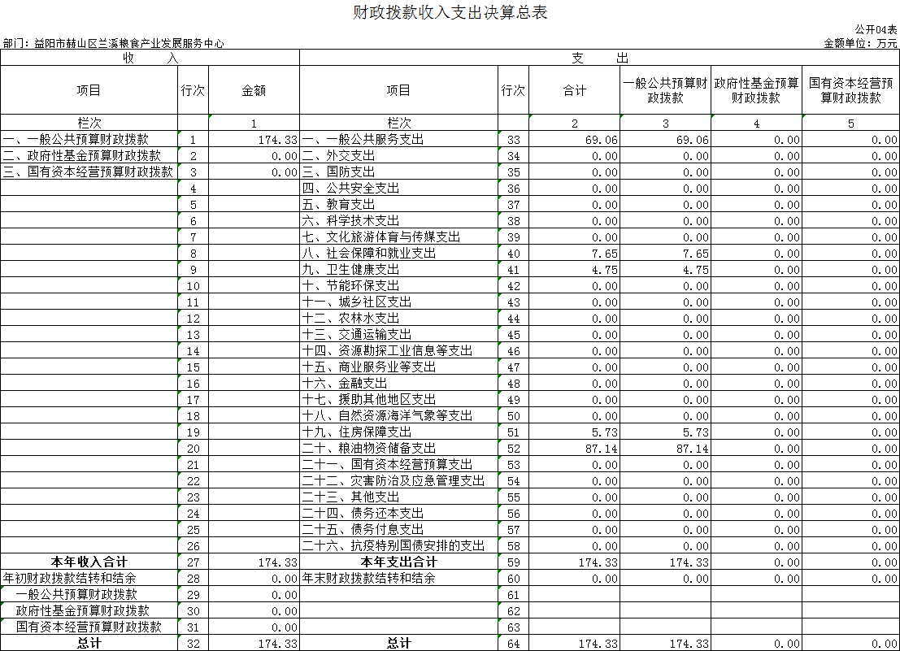

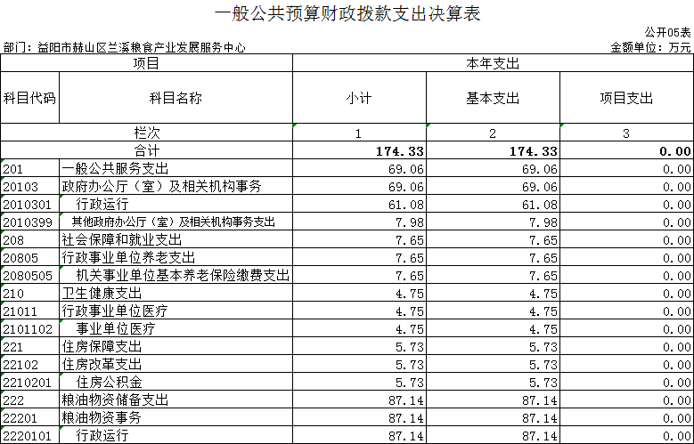

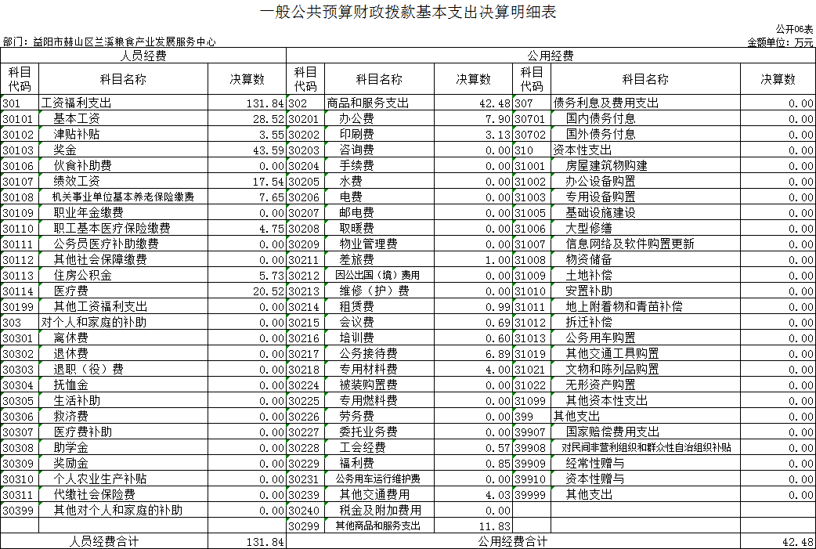
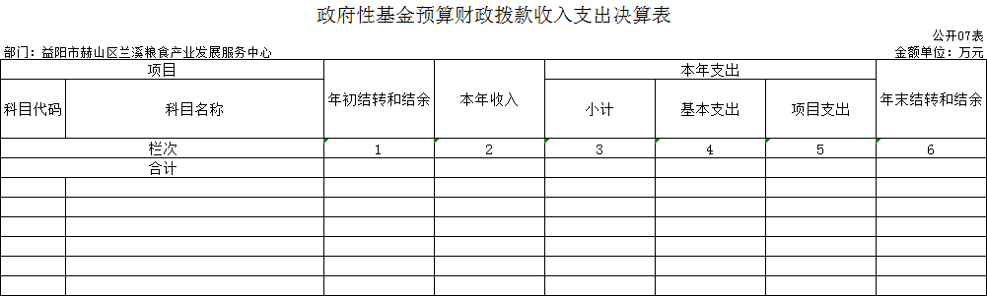
本年本单位无此项支出，故本表无数据。

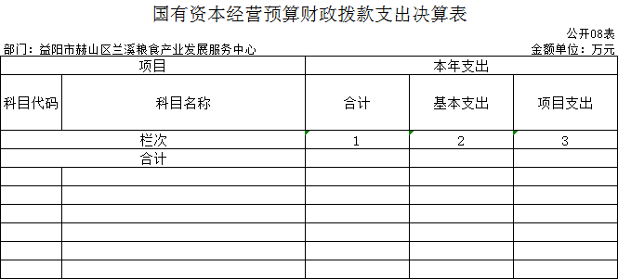

本年本单位无此项支出，故本表无数据。

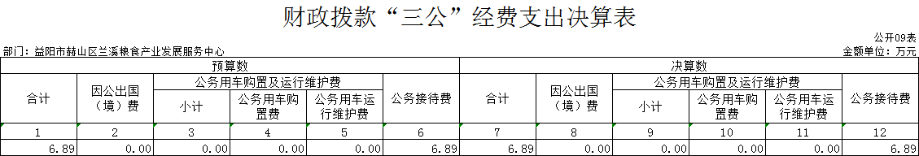

第三部分：
益阳市赫山区兰溪粮食产业发展服务中心
2022年度部门决算情况说明

一、收入支出决算总体情况说明
2022年度收入174.33万元，其他业务收入27.6万元，总计201.93万元，与2021年收入（178.75万元）相比，增加23.18万元，增长11.48%，主要原因是年度调资晋级。
2022年度支出201.93万元，年末结转和结余0万元，总计201.93万元，与2021年支出（178.75万元）相比，增加23.18万元，上升11.48%，主要原因是年度调资晋级。
二、收入决算情况说明
本年收入合计201.93万元，其中：一般公共预算财政拨款收入174.33万元，占86.33%；其他业务收入27.6万元，占13.67%。
三、支出决算情况说明
本年支出合计201.93万元，其中：基本支出201.93万元，占100%。
四、财政拨款收入支出决算总体情况说明
2022年度财政拨款收入174.33万元，其他业务收入27.6万元，总计201.93万元，与2021年财政拨款收入（140.98万元）相比，增加33.35万元，增长19.13%，主要原因是年度调资晋级。
2022年度财政拨款支出201.93万元，年末财政拨款结转和结余0万元，总计201.93万元，与2021年财政拨款支出（178.75万元）相比，增加23.18万元，增长11.48%，主要原因是年度调资晋级。
五、一般公共预算财政拨款支出决算情况说明
（一）一般公共预算财政拨款支出决算总体情况
2022年度一般公共预算财政拨款支出201.93万元，占本年支出合计的100%。与2021年度（178.75万元）相比，增加23.18万元，增长11.48%,主要原因是年度调资晋级。
（二）一般公共预算财政拨款支出决算结构情况
2022年度一般公共预算财政拨款支出201.93万元，主要用于以下方面：一般公共服务（类）支出183.8万元，占90.77%；社会保障和就业（类）支出7.65万元，占3.78%；卫生健康（类）支出4.75万元，占2.35%；住房保障（类）支出5.73万元，占2.83%。
（三）一般公共预算财政拨款支出决算具体情况
2022年度一般公共预算财政拨款支出年初预算为108.43万元，支出决算为201.93万元，完成年初预算的186.23%。其中:
1.一般公共服务（类）政府办公厅（室）及相关机构事务（款）行政运行（项）支出183.8万元，较年初预算增长75.37万元，决算数大于年初预算数的主要原因是调整预算数增加了75.37万元；
2.社会保障和就业（类）机关事业单位养老保险缴费（款）工资福利支出（项）支出7.65万元，较年初预算增长0万元，决算数和年初预算数持平；
3.卫生健康（类）事业单位医疗（款）工资福利支出（项）4.75万元，较年初预算增长0万元，决算数和年初预算数持平；
4.住房保障（类）住房公积金（款）工资福利支出（项）5.73万元，较年初预算增长0万元，决算数和年初预算数持平。
六、一般公共预算财政拨款基本支出决算情况说明
2022年度一般公共预算财政拨款基本支出201.93万元，其中:人员经费131.84万元，占基本支出的65.29%，主要包括基本工资、津贴补贴、奖金、伙食补助费、绩效工资、机关事业单位基本养老保险缴费、职业年金缴费、职工基本医疗保险缴费、公务员医疗补助缴费、其他社会保障缴费、住房公积金、医疗费、其他工资福利支出、离休费、退休费、抚恤金、生活补助、医疗费补助、奖励金、其他对个人和家庭的补助；公用经费42.48万元，占基本支出的21.03%，主要包括办公费、印刷费、咨询费、手续费、水费、电费、邮电费、取暖费、物业管理费、差旅费、因公出国（境）费用、维修（护）费、租赁费、会议费、培训费、公务接待费、专用材料费、劳务费、委托业务费、工会经费、福利费、公务用车运行维护费、其他交通费用、税金及附加费用、其他商品和服务支出、办公设备购置、专用设备购置、信息网络及软件购置更新、公务用车购置、其他交通工具购置、文物和陈列品购置、无形资产购置、其他资本性支出、赠与。
七、一般公共预算财政拨款“三公”经费支出决算情况说明
（一）“三公”经费财政拨款支出决算总体情况说明
2022年度“三公”经费财政拨款支出预算为8万元，支出决算为6.89万元,完成预算的86.12%，其中：
无因公出国（境）费支出预算与决算；
无公务用车购置费及运行维护费；
公务接待费支出预算为8万元，支出决算为6.89万元,完成预算的86.12%，与上年相比减少0.78万元，减少9.75%,减少主要原因是认真贯彻落实中央“八项规定”精神和厉行节约要求，从严控制“三公”经费开支，全年支出比上年有所压减。
（二）“三公”经费财政拨款支出决算具体情况说明
2022年度“三公”经费财政拨款支出决算中，因公出国（境）费支出决算0万元，公务用车购置费及运行维护费支出决算0万元；公务接待费支出决算6.89万元，占100%。
公务接待费支出决算为6.89万元，其中：其他国内公务接待支出6.89万元。主要用于与有关单位交流工作情况及接受相关部门检查指导工作发生的接待支出。
八、政府性基金预算收入支出决算情况
2022年度本单位无政府性基金预算财政拨款收入支出。
九、国有资本经营预算财政拨款支出决算情况
2022年度本单位无国有资本经营预算财政拨款收入支出。
十、关于机关运行经费支出说明
益阳市赫山区兰溪粮食产业发展服务中心2022年机关运行经费支出42.48万元，比2021年（41.19万元）增加1.29万元，增长17.97%，主要原因是办公场所租赁费等计入机关运行经费。
十一、一般性支出情况
2022年度本单位无会议费和培训费开支。
十二、关于政府采购支出说明
2022年度本单位无政府采购。
十三、关于国有资产占有情况说明
2022年度本单位年末无车辆，年末无单价50万元以上通用设备，年末无单价100万元以上专用设备。
十四、关于2022年度预算绩效情况的说明
（一）绩效管理工作开展情况
根据绩效评价的要求，我们成立了自评工作领导小组，对照自评方案进行研究和布署，按照自评方案的要求，对照各实施项目的内容逐条逐项自评。在自评过程发现问题，查找原因，及时纠正偏差，为下一步工作夯实基础。
（二）部门决算中项目绩效自评结果
一是预算执行到位。严格执行《预算法》和各项财经纪律，机关管理制度健全，财务管理规范，预算编制合理;二是资金监管到位。经费开支按用途使用合理，做到专账专管,专款专用。
（三）以部门为主体开展的重点绩效评价结果
根据《2022年部门整体支出绩效自评指标计分表》评分，得分94分，财政支出绩效自评结果为优。

第四部分：
名词解释

财政拨款收入：指本级财政当年拨付的资金。
其他收入：指除上述“财政拨款收入”、“上级补助收入”、“事业收入”、“经营收入”、“附属单位上缴收入”等以外的收入。
上年结转和结余：指以前年度尚未完成、结转到本年按有关规定继续使用的资金。
结余分配：指事业单位按规定对非财政补助结余资金提取的职工福利基金、事业基金和缴纳的所得税，以及减少单位按规定应缴回的基本建设竣工项目结余资金。
年末结转和结余资金：指本年度或以前年度预算安排、因客观条件发生变化无法按原计划实施，需要延迟到以后年度按有关规定继续使用的资金。
一般公共服务支出（类）：是指用于人大、政协、政府办公厅（室）及相关机构事务、发展与改革事务、统计信息事务、财政事务、税收事务、审计事务、人力资源事务、纪检监察事务、商贸事务、工商行政管理事务、质量技术监督与检验检疫事务、民族事务、档案事务、民主党派及工商联事务、群众团体事务、党委办公厅（室）及相关机构事务、组织事务、宣传事务、统战事务、其他一般公共服务等方面的支出，包括保障机构正常运转、完成日常和特定的工作任务或事业发展目标的支出。
社会保障和就业支出（类）：是指用于社会保障和就业方面的支出，包括保障机构正常运转、完成日常和特定的工作任务或事业发展目标的支出。归口管理的行政单位离退休，指离退休人员管理机构统一管理的机关离退休人员的经费。
卫生健康支出（类）：是指用于医疗卫生与计划生育方面的支出，包括保障机构正常运转、完成日常和特定的工作任务
或事业发展目标的支出。
住房保障支出（类）：是指用于住房方面的支出，包括保障机构正常运转、完成日常和特定的工作任务或事业发展目标的支出。
基本支出：指保障机构正常运转、完成支日常工作任务而发生的人员支出和公用支出。
“三公”经费：指用财政拨款安排的因公出国（境）费、公务用车购置及运行费和公务接待费。其中，因公出国（境）费反映出国（境）的住宿费、旅费、伙食补助费、杂费、培训费等支出；公务用车购置及运行费反映单位公务用车购置费及租用费、燃料费、维修费、过路过桥费、保险费、安全奖励费用等支出；公务接待费反映单位按规定开支的各类公务接待（含外宾接待）支出。
工资福利支出：反映单位开支的在职职工和编制外长期聘用人员的各类劳动报酬，以及为上述人员缴纳的各项社会保险费等。
基本工资：反映按规定发放的基本工资，包括公务员的职务工资、级别工资；机关工人的岗位工资、技术等级工资；事业单位工作人员的岗位工资、薪级工资；各类学校毕业生试用期(见习期)工资、新参加工作工人学徒期、熟练期工资；军队
（武警）军官、文职干部的职务（专业技术等级）工资、军衔
（级别）工资、基础工资和军龄工资；军队士官的军衔等级工资、基础工资和军龄工资等。
津贴补贴：反映经国家批准建立的机关事业单位艰苦边远地区津贴、机关工作人员地区附加津贴、机关工作人员岗位津贴、事业单位工作人员特殊岗位津贴补贴等。
奖金：反映机关工作人员年终一次性奖金。
伙食补助费：反映单位发给职工的伙食补助费，如误餐补助等。
绩效工资：反映事业单位工作人员的绩效工资。
机关事业单位基本养老保险缴费：反映机关事业单位缴纳的基本养老保险费。由单位代扣的工作人员基本养老保险缴费，不在此科目反映。
职业年金缴费：反映机关事业单位实际缴纳的职业年金支出。由单位代扣的工作人员职业年金缴费，不在此科目反映。
职工基本医疗保险缴费：反映单位为职工缴纳的基本医疗保险费。
其他社会保障缴费：反映单位为职工缴纳的基本医疗、失业、工伤、生育等社会保险费，残疾人就业保障金，军队（含武警）为军人缴纳的伤亡、退役医疗等社会保险费。
住房公积金：反映行政事业单位按人力资源和社会保障部、财政部规定的基本工资和津贴补贴以及规定比例为职工缴
纳的住房公积金。
其他工资福利支出：反映上述项目未包括的人员支出，如各种加班工资、病假两个月以上期间的人员工资、编制外长期聘用人员，公务员及参照和依照公务员制度管理的单位工作人员转入企业工作并按规定参加企业职工基本养老保险后给予的一次性补贴等。
商品和服务支出：反映单位购买商品和服务的支出（不包括用于购置固定资产的支出、战略性和应急储备支出）。
办公费：反映单位购买按财务会计制度规定不符合固定资产确认标准的日常办公用品、书报杂志等支出。
水费：反映单位支付的水费、污水处理费等支出。
维修(护)费：反映单位日常开支的固定资产（不包括车船等交通工具）修理和维护费用，网络信息系统运行与维护费用，以及按规定提取的修购基金。
租赁费：反映租赁办公用房、宿舍、专用通讯网以及其他设备等方面的费用。
公务接待费：反映单位按规定开支的各类公务接待（含外宾接待）费用。
专用材料费：反映单位购买日常专用材料的支出。具体包括药品及医疗耗材，农用材料，兽医用品，实验室用品，专用服装，消耗性体育用品，专用工具和仪器，艺术部门专用材料
和用品，广播电视台发射台发射机的电力、材料等方面的支出。
劳务费：反映支付给单位和个人的劳务费用，如临时聘用人员、钟点工工资，稿费、翻译费，评审费等。
工会经费：反映单位按规定提取的工会经费。
公务用车运行维护费：反映单位按规定保留的公务用车燃料费、维修费、过桥过路费、保险费、安全奖励费用等支出。
税金及附加费用：反映单位提供劳务或销售产品应负担的税金及附加费用，包括营业税、消费税、城市维护建设税、资源税和教育附加等。
其他商品和服务支出：反映上述科目未包括的日常公用支出。如行政赔偿费和诉讼费、国内组织的会员费、来访费、广告宣传、其他劳务费及离休人员特需费、公用经费等。
机关运行经费：指为保障行政单位（包括参照公务员法管理的事业单位）运行用于购买货物和服务的各项资金，包括办公及印刷费、邮电费、差旅费、会议费、福利费、日常维修费、专用材料及一般设备购置费、办公用房水电费、办公用房取暖费、 办公用房物业管理费、 公务用车运行维护费以及其他费用。

